PHÁT TRIỂN ỨNG DỤNG WEB

BÀI TẬP CÁ NHÂN 6

1. **Thông tin sinh viên**

Họ tên: Nguyễn Đức Hoàng Long

Mssv: 1212209

1. **Host lên firebase**

[**https://1212209linked.firebaseapp.com/**](https://1212209linked.firebaseapp.com/)

1. **Thang điểm đánh giá**

|  |  |  |
| --- | --- | --- |
| **STT** | **Chức năng** | **Điểm** |
| 1 | Sử dụng AngularFire để đọc và hiển thị dữ liệu từ Firebase | 8 |
| 2 | Host các file để chạy được ĐAGK lên Firebase: 2 điểm | 2 |
| **Tổng** | | 10 |

1. **Tổ chức source code và hình ảnh**

* Cập nhật lên github

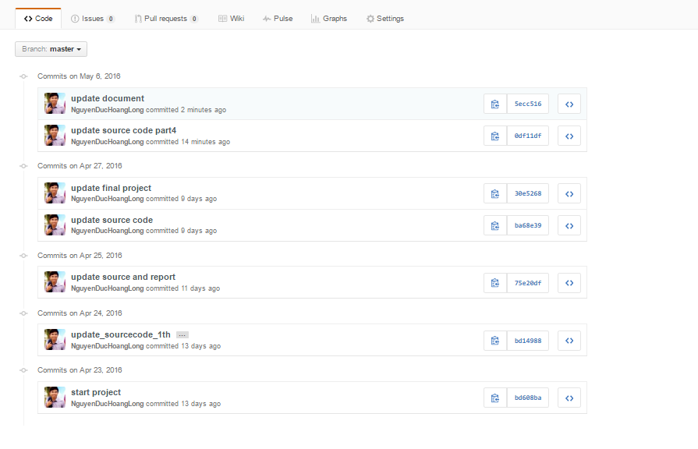

* Hình ảnh đồ án khi release

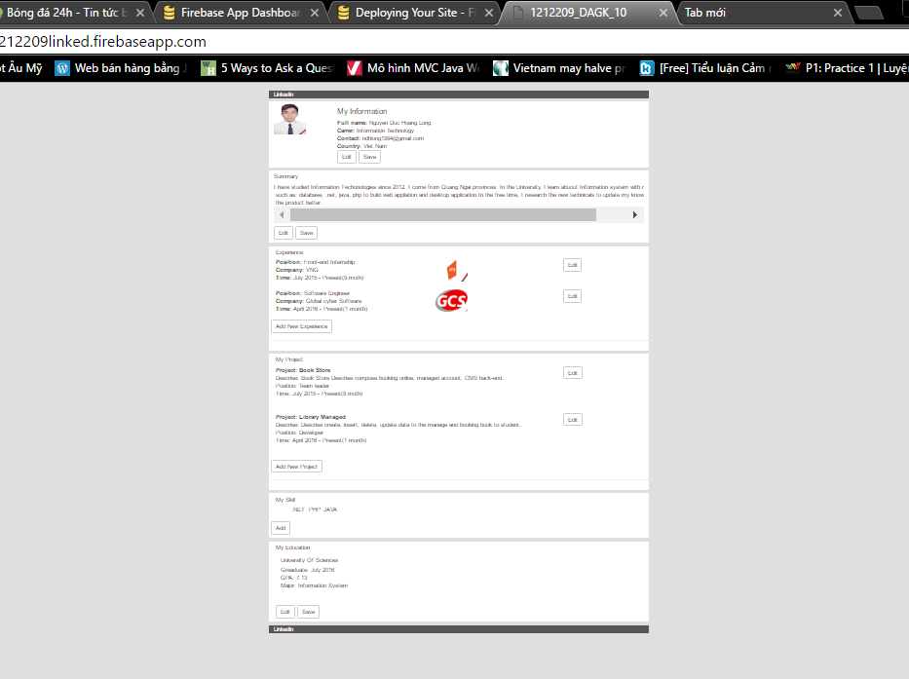

* Tổ chức mã nguồn:

